文档数据库
一，数据库创建方法
1，首先新建一个文本文档（如图1）。
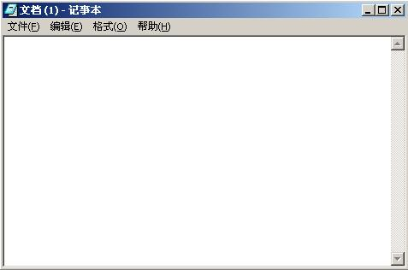
（图1）
文档可以随意命名，在本文中命名为“文档1”。
2，在文档1中输入要编辑的内容，表格列的内容之间用逗号（“，”）隔开、行之间用回车（“”）隔开。
例：把表1转换成文档数据库形式（如图2）。
序号 | 名称 | 性别 | 年龄 | 照片
0001 | 张三 | 男 | 21 | 照片1
0002 | 李四 | 男 | 23 | 照片2
0003 | 王五 | 男 | 19 | 照片3
0004 | 赵六 | 男 | 25 | 照片4
（表1）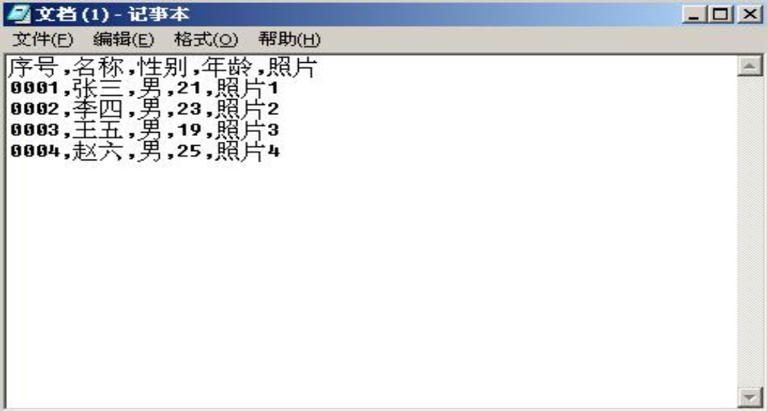
使用英文逗号
（图2）
（图3） （图4）
注：①数据之间的逗号必须使用英文标点（图3），若是使用中文标点（图4）Card Five在调用数据库时会当作普通文本处理；
②表格中的照片一列的内容是照片存储位置的文件名；创建数据库时，所要调用的照片必需放在同一个文件夹中。
3，保存文档，数据库建立完成。
二，编辑卡片，调用数据库数据
- 首先打开Card Five软件。（如图5）
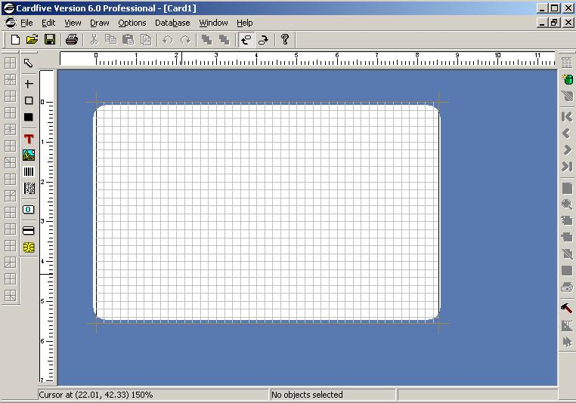
（图5）
- 找到Database Connect…选项，或者工具条中的图标(如图6)。
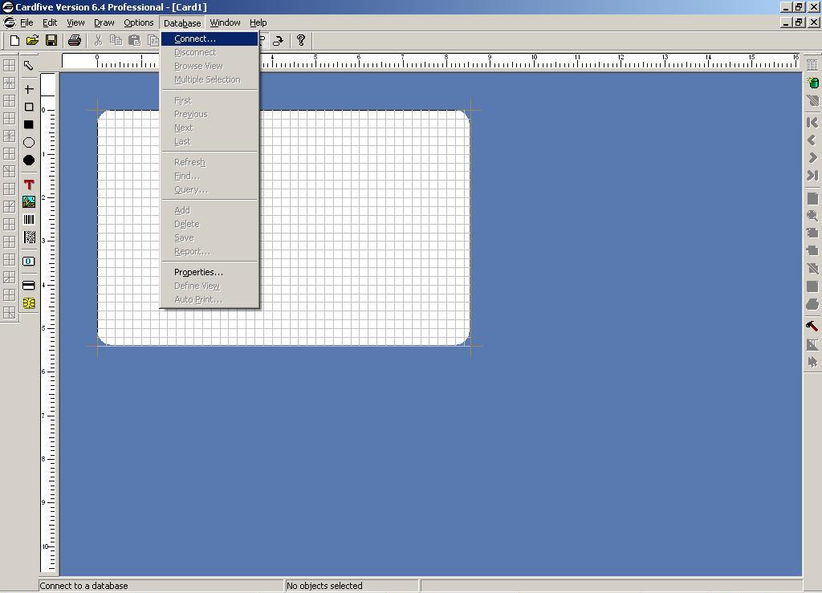（图6）
添加数据库
- 单击 Connect…选项，或者单击图标打开Select ODBC Data Sources（添加数据文件）对话框。（如图7）
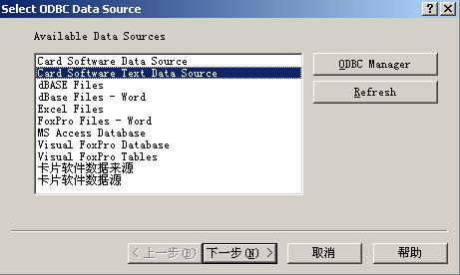
（图7）
- 选择Card Software Text Data Source（Text类型数据来源）选项，单击下一步会弹出Select Text Data Source对话框。（如图8）
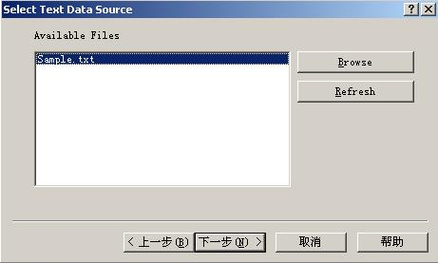
（图8）
- 单击Browse添加文件，找到所要调用的文件存储位置。（如图9）
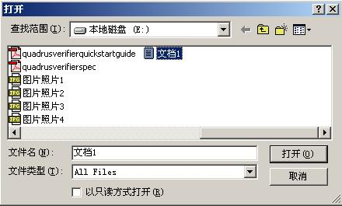
（图9）
6，打开所要调用的文件，添加成功后被调用的文件会显示在列表内。（如图10）
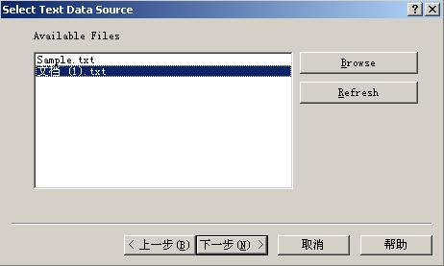
（图10）
7，选择文档（1）.txt，单击下一步打开Define Text File Format对话框。（如图11）
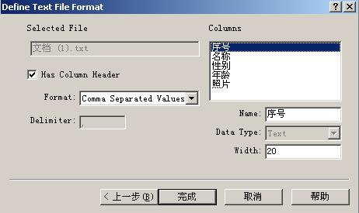
（图11）
- 单击完成后，文档（1）的内容就会在Card Five软件右边的窗口显示出来。（如图12）
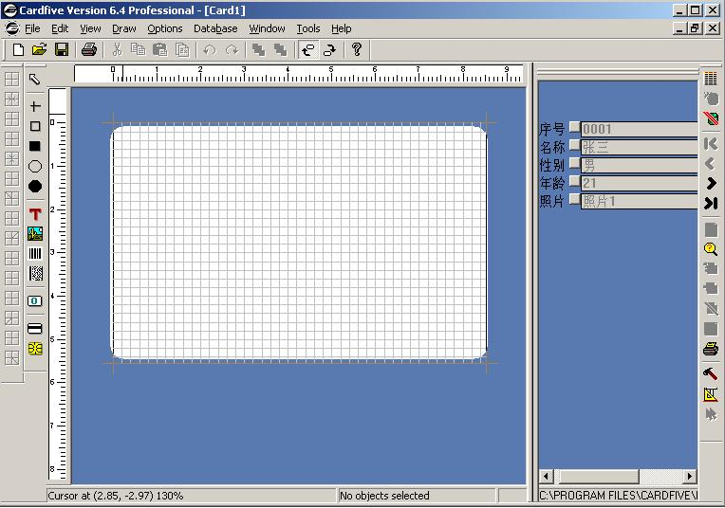
（图12）
注：① 数据库内容由单一显示转换成列表显示；
② 添加数据库；
③ 删除已调用数据库；
④ 回到最前数据位置；
⑤ 回到最末数据位置；
⑥ 下一数据；
⑦ 前一数据；
⑧窗口右边灰色的数据可以直接拖动到窗口使用，而黑色的字符不能拖动，必需由Card Five软件自身编辑。
9，编辑卡片。（如图13）
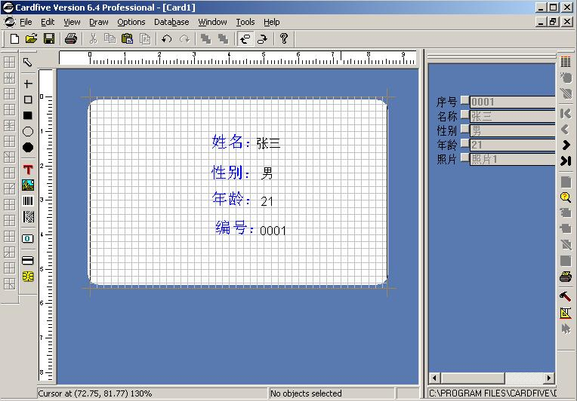
（图13）
图中蓝色字体由Card Five软件自身编辑，黑色字体是窗口右边的数据库中的数据。黑色的数据会跟随右边数据库数据的变动而变动，而蓝色不会做改变。
- 卡片中添加数据库中的图片。
①找到Draw Image…选项，或者工具条中的图标。（如图14）
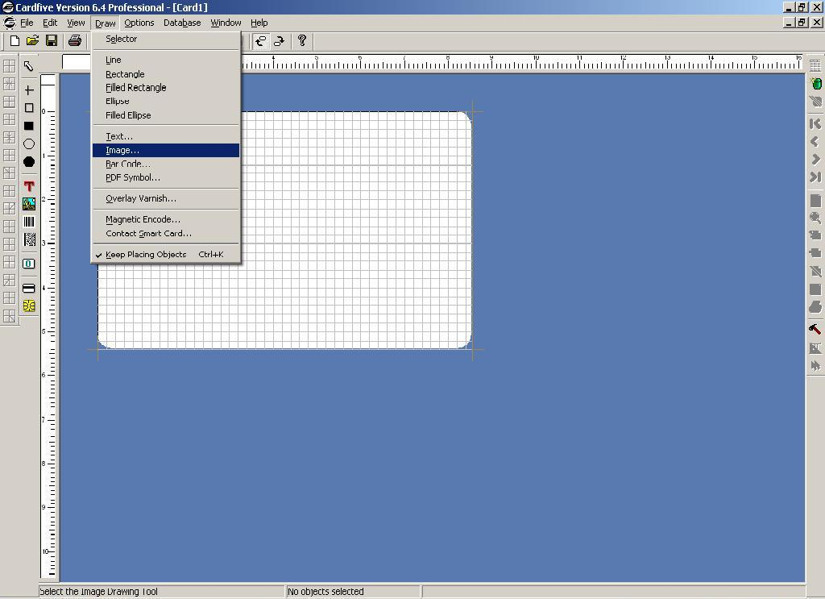
添加图片
（图14）
②单击Image…选项，或者单击工具条中的图标插入图片。选择插入范围后会自动弹出Properties对话框。（如图15）
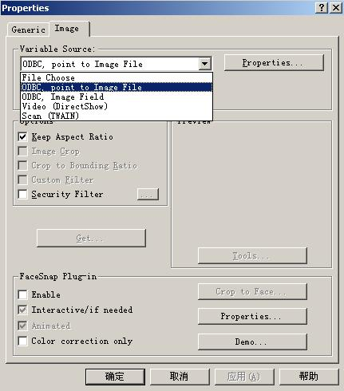
（图15）
③在Variable Source栏目中根据需要选择不同的图片来源，在此我们选择ODBC.point to Image File（指向图片文件）。选择后会自动弹出Select Column对话框（如图16），在对话框中选择插入的图片名称所对应的数据库可用列。
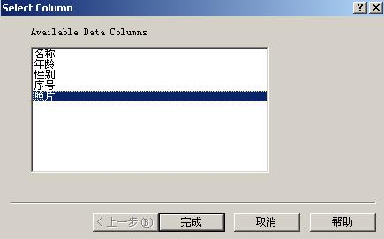
（图16）
注意：创建数据库文件时，每条数据相对应的图片名一定要和图片存储路径里的文件名称保持一致。否则在调用数据时将不会显示相对应的图片。
④单击完成，将会弹出ODBC Point To Image File Properties对话框。（如图17）
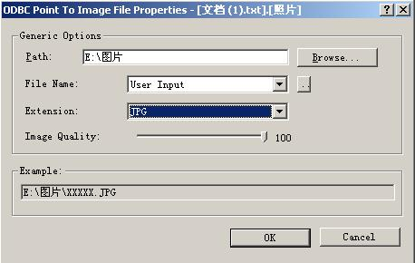
（图17）
在ODBC Point To Image File Properties对话框中可编辑图片来源的路径、图片名的来源、图片的扩展名以及图片质量等信息。
注意：数据库调用存储位置的图片扩展名一定要保持一致，否则扩展名不符的图片将无法显示。
⑤单击OK，完成操作。
当数据调用成功后，所对应的图片信息将在窗口中显示；当然图片不是固定不变的，它会随数据库照片一栏的信息变动而改变。（如图18）
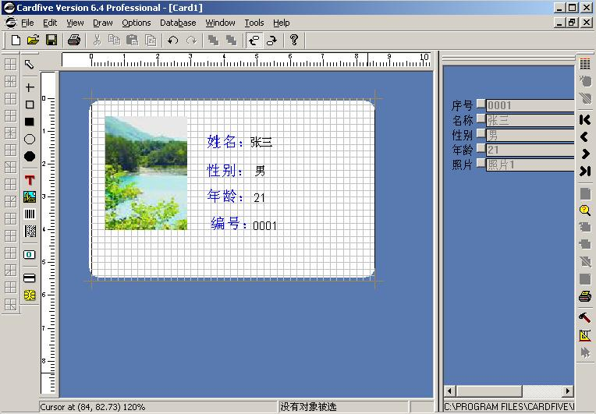
(图18)
三，数据库卡片的打印
1，打开 File Card print…选项，或者单击工具条中的图标打开卡片打印对话框。（如图19）
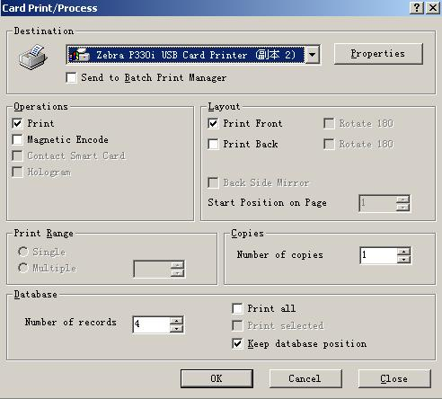
（图19）
2，选择所使用的打印机类型。
3，在Copies栏目中输入每条数据打印的次数。
4，在Database数据库栏目中输入创建的数据库有多少条数据，并选择打印类型。
5，编辑完成后，点击OK进行打印。

